# 第一章 概述

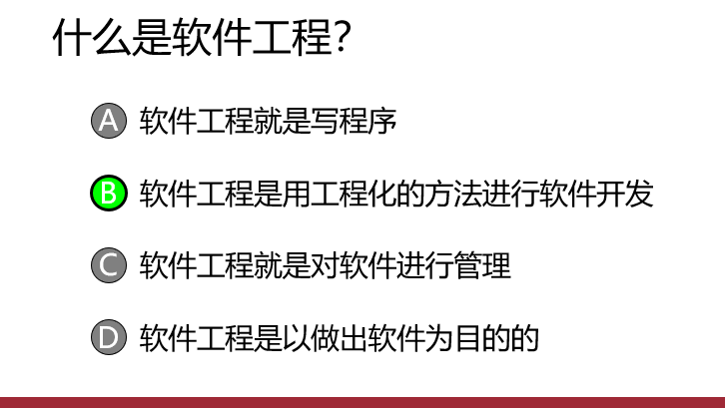

什么是软件工程？**用工程化的方法来开发软件**

**软件=程序+数据+文档**

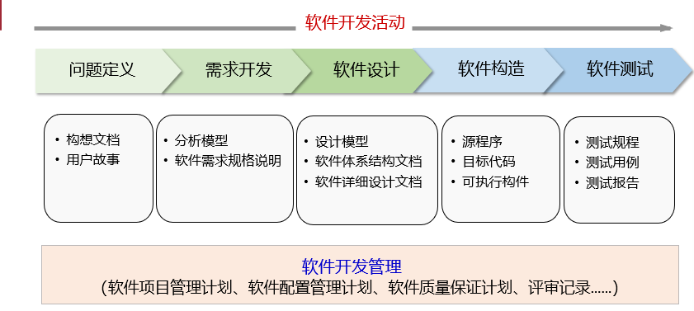**软件开发过程：问题定义——需求开发——软件设计——软件构造——软件测试**

**软件生命周期：问题定义——可行性研究——需求分析——总体设计——详细设计——实现——测试——维护**

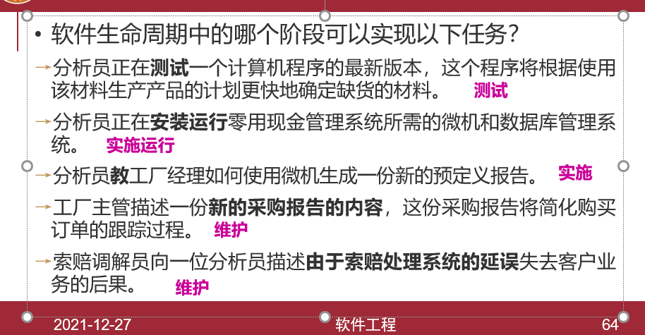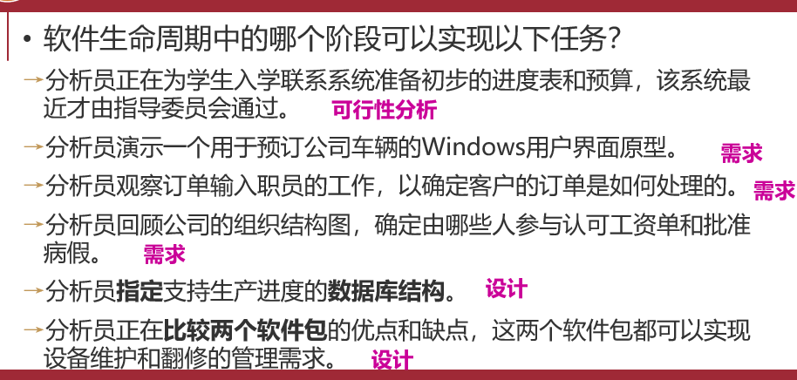

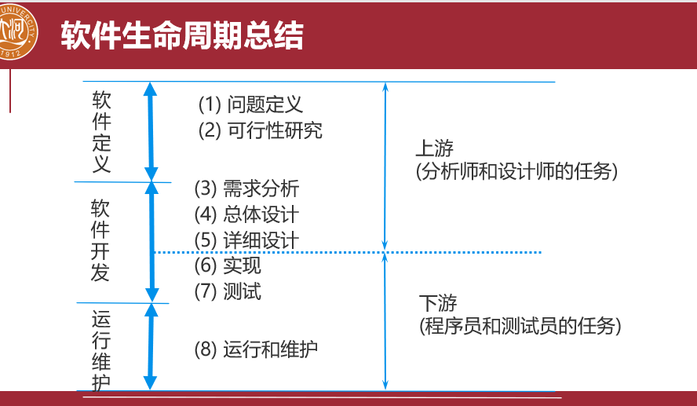

**概要设计**（总体设计）：包括系统的总体设计文档、各模块的概要设计文档。在需求规格说明书的基础上描**述系统的架构、功能模块的划分、模块接口的定义、用户界面设计、数据库设计**